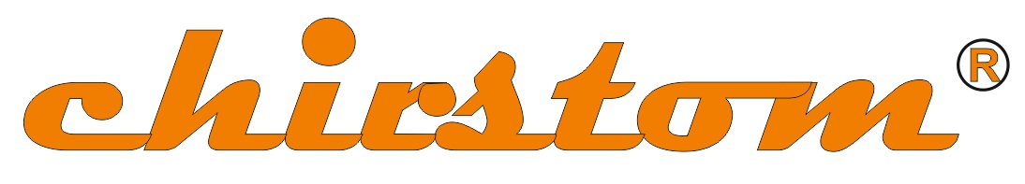
Chirstom Marcin i Marek Dyner S.C.
ul. Mstowska 8
42-240 Rudniki
tel: +48 34 320 14 84
e-mail: info@chirstom.pl
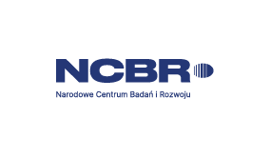
Załącznik nr 1
Rudniki k/Częstochowy dnia 08 maja 2025
Wzór formularza ofertowego.
Chirstom Marcin i Marek Dyner S.C.
ul. Mstowska 8
42-240 Rudniki
Nazwa i siedziba (adres) Wykonawcy: ................
REGON: ................
NIP: ................
Oferujemy sprzedaż, dostawę i instalację:
spawarki laserowej YAG w projekcie AtraumaBioMat wg zapytanie ofertowe nr 1/05/2025 z dnia 8 maja 2025

wartość netto [PLN]: …................
słownie: …................
obowiązujący podatek VAT ... % tj.: …................ [PLN]
słownie: …................
wartość brutto [PLN]: …................
słownie: …................
Termin płatności / forma finansowania: płatność na podstawie faktury z terminem płatności co najmniej 21 dni,
Ważność oferty: min. 21 dni.
Zgodnie z poniższym wyszczególnieniem kosztów realizacji zamówienia:
Tabela kosztów realizacji zamówienia
(kalkulacja powinna uwzględniać wszystkie koszty dostawy na adres zamawiającego):
Lp. | Wyszczególnienie | Cena jednostkowa netto za szt / kg.[PLN) | Ilość  [szt],[kg] | Wartość netto [PLN]  (3x4) | Podatek VAT % [PLN) | Wartość brutto [PLN]  (5+6)
1 | 2 | 3 | 4 | 5 | 6 | 7
1
-
-
-
-
...
PODSUMOWANIE

Oświadczam(y), że w cenie oferty zostały uwzględnione wszystkie koszty wykonania zamówienia.
Oświadczam(y), że zapoznałem(-liśmy) się z opisem przedmiotu zamówienia i nie wnoszę (nie wnosimy)* w stosunku do nich żadnych zastrzeżeń oraz zobowiązuję(-my) się w przypadku wyboru mojej (naszej) oferty do realizacji zamówienia na wyżej wymienionych warunkach.
Pieczęć i podpis wykonawcy ………………………………..
* niepotrzebne skreślić

